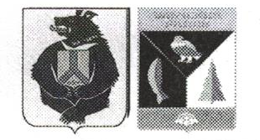

АДМИНИСТРАЦИЯ СЕЛЬСКОГО ПОСЕЛЕНИЯ «СЕЛО БУЛАВА»
Ульчского муниципального района Хабаровского края

РАСПОРЯЖЕНИЕ

03.04.2018 № 19-р

О расторжении договора социального найма c Артюховым А.А.

В соответствии с ч.3 ст.83 Жилищного кодекса Российской Федерации, на основании решения жилищной комиссии № 3 от 30.03.2018 г:

1. Расторгнуть договор социального найма № 198 на жилое помещение, расположенное по адресу: Хабаровский край, Ульчский район, с.Булава, ул.Невельского, дом 9, квартира 3, заключенный 09.06.2014 г. между сельским поселением «Село Булава» Ульчского муниципального района Хабаровского края и Артюховым Арсентием Анатольевичем в связи с выездом в другое место жительства.
2. Контроль за исполнением настоящего распоряжения оставляю за
собой.
3. Настоящее распоряжение вступает в силу после его официального
опубликования (обнародования).

Глава сельского поселения Н.П.Росугбу

